# 一像素大厨创建项目



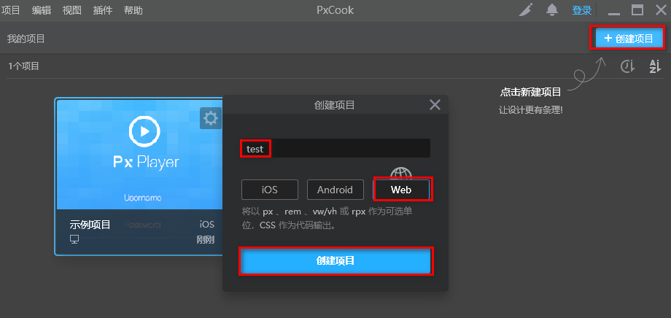

# 二 overflow

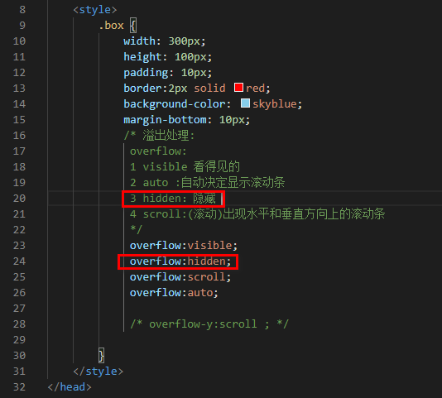

# 三 display

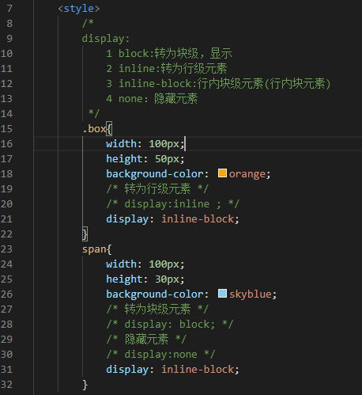

# 四 标准文档流

元素（标签）的内容在页面上自然的排列方式，块级元素会从上往下显示，行级元素从左往右显示。

又称为标准流、普通文本流，文档流。

在标准流中，块级元素可以接受宽度和高度，但是不能在一行显示;行级元素能在一行显示，但是不能接受宽度和高度，虽然可以通过display来进行行块转换，但是仍然有类别之分。

如果使用display:inline-block 来进行转换，如果代码换行书写，那么显示在网页上时盒子之间也会有间距， 这些现象都会影响我们布局。

面临的问题：

1 块级元素不能在一行显示

2 行级元素不能接受宽度和高度

3 盒子之间有间距

只要脱离标准流（简称脱标），那么就不会存在以上问题，

脱标的方式：

1 浮动

2 绝对定位

3 固定定位

今天学习浮动:float

# 五浮动

## 5.1 概念

可以改变元素位置的一种布局方式。

可以让元素向左浮动、向右浮动.

## 5.2 语法:

**float :none**| **left**|**right**

## 5.3 浮动的脱标性

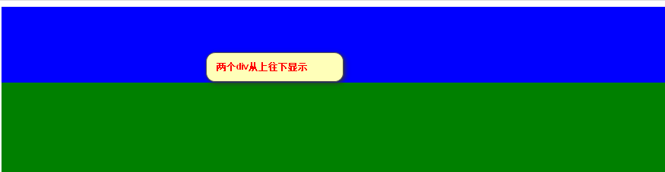

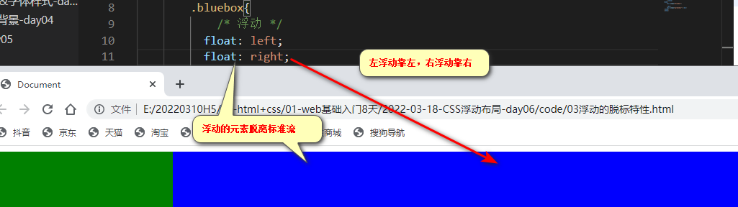

## 5.4 贴边性

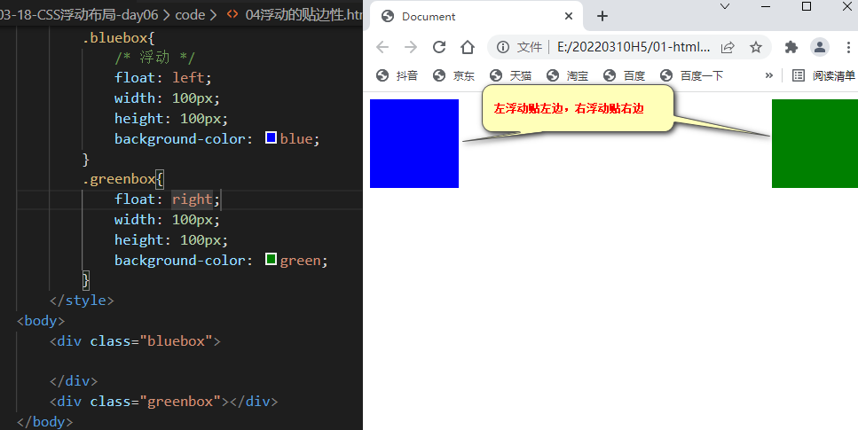

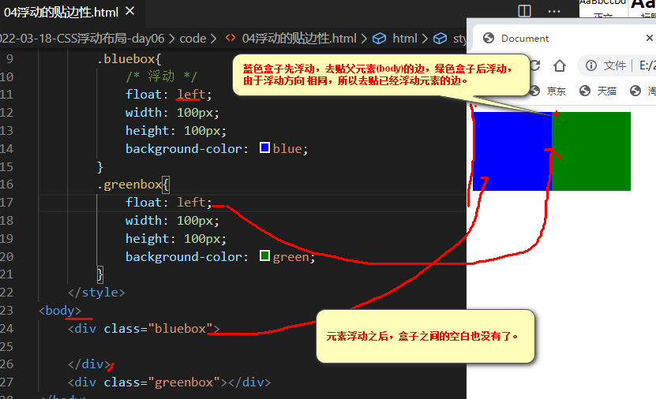

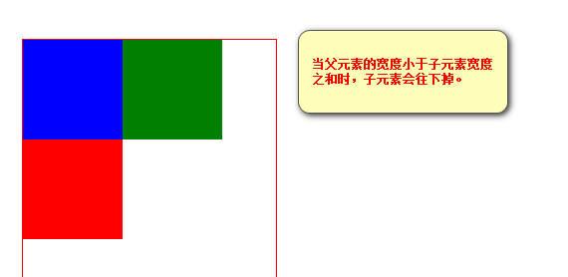

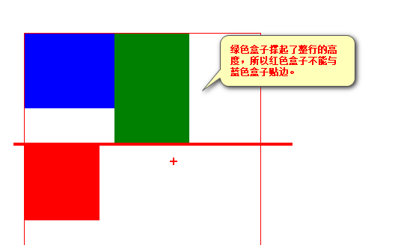

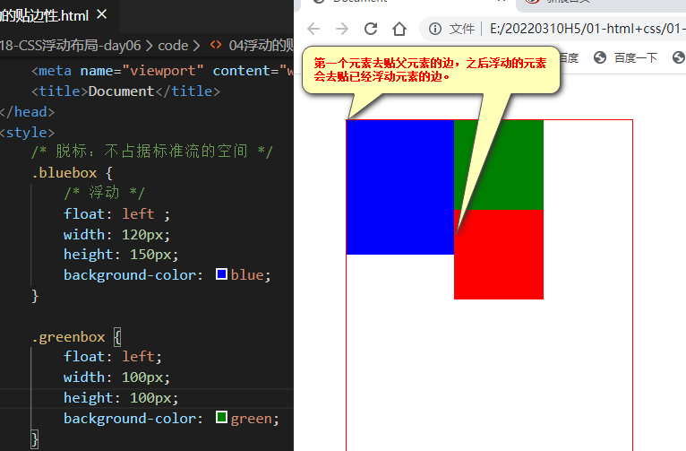

## 5.5浮动元素的特点

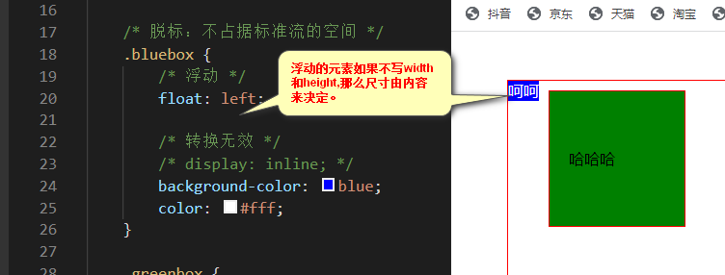

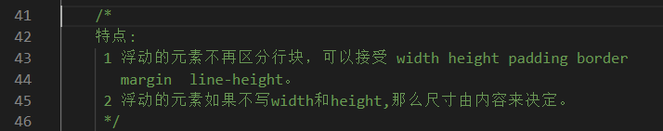

## 5.6 文字环绕效果

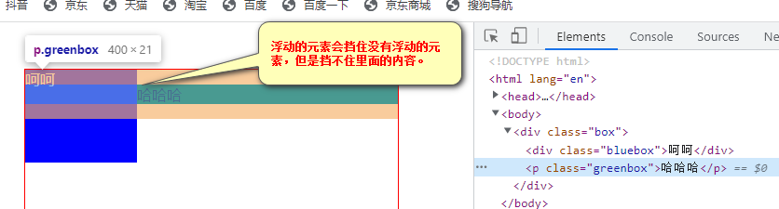

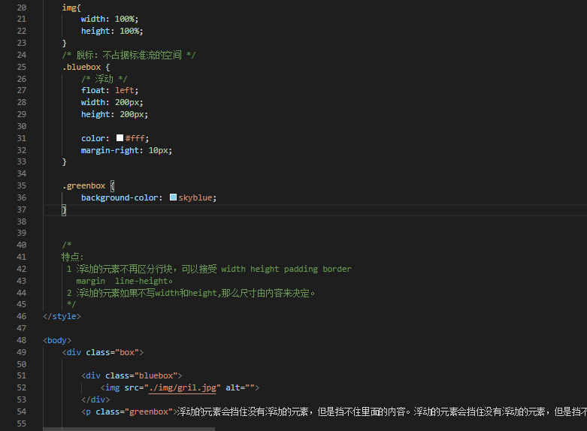

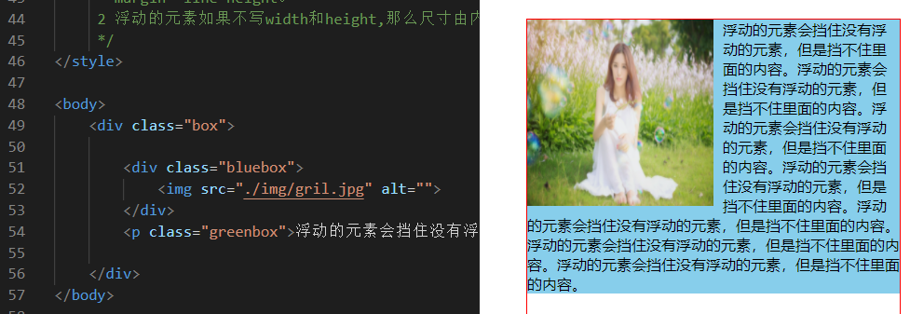

# 六 清除浮动clear

清除浮动：指的清除浮动元素带来的影响。

**语法：** **clear :**  left | right| both

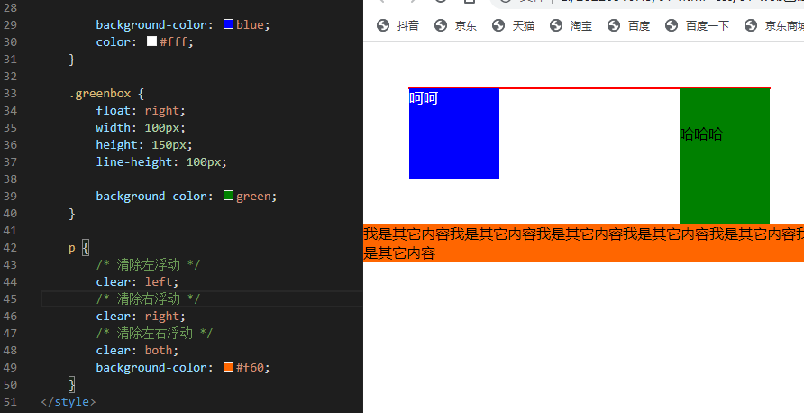

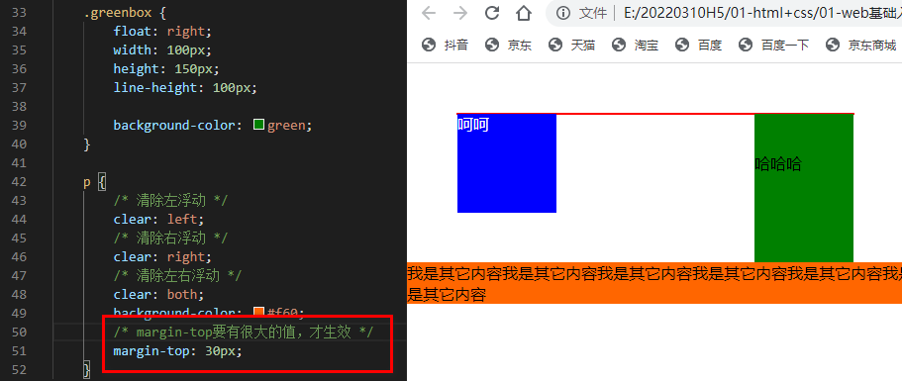

# 七 清除浮动的方法

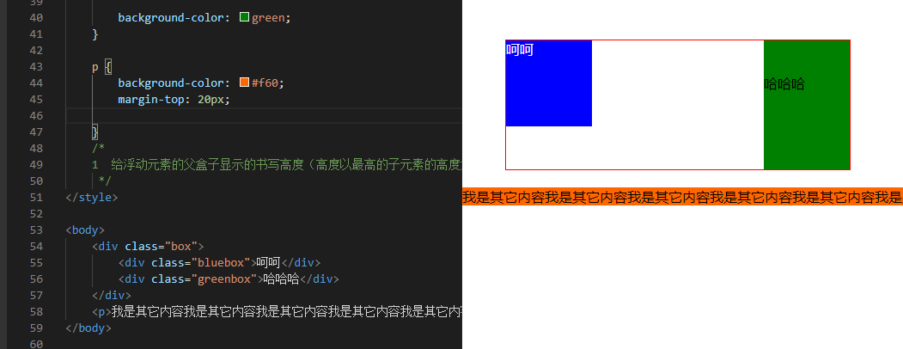

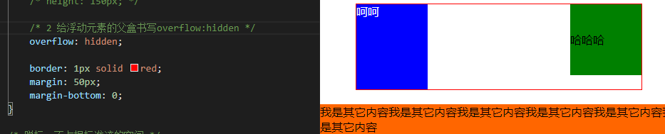

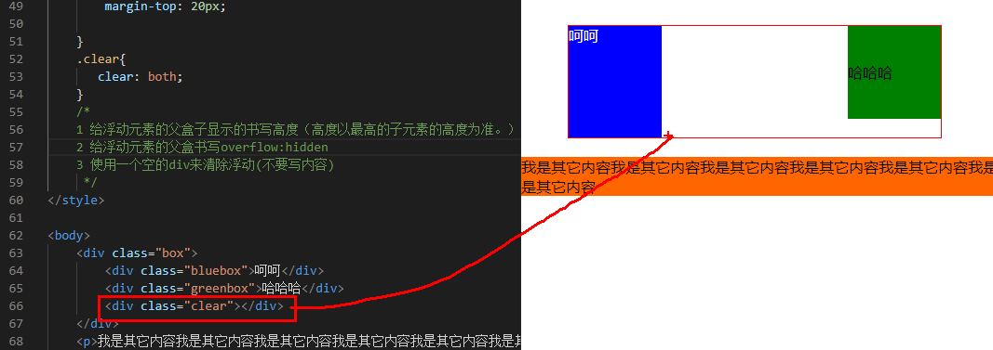

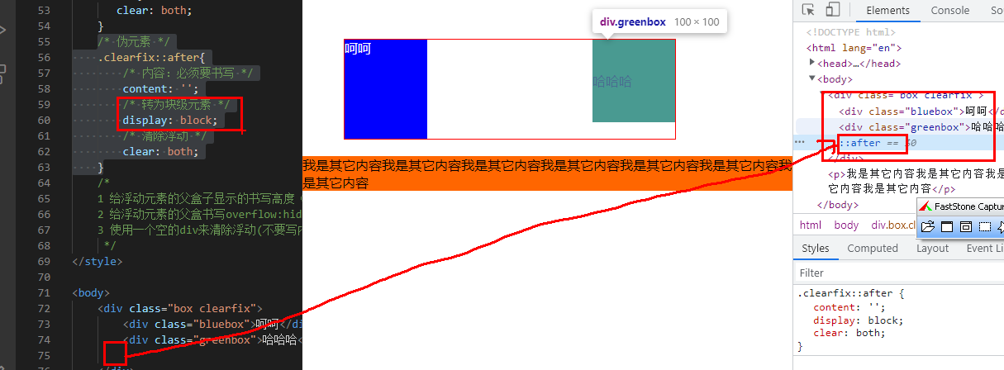

# 八其它属性

